如果电脑之前装了其他版本的mysql，先卸载干净，如果电脑的主机名称是中文，**一定要改成英文。**

<https://baijiahao.baidu.com/s?id=1772935726680824893&wfr=spider&for=pc>

1.开始，windows管理工具，服务



停止mysql应用。

1. 在控制面板卸载mysql

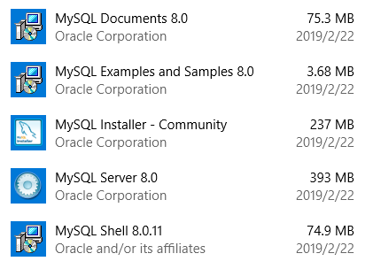

将mysql相关联的全部卸载干净

1. 将之前安装目录下的mysql目录删除，如果存在的话
2. 运行regedit

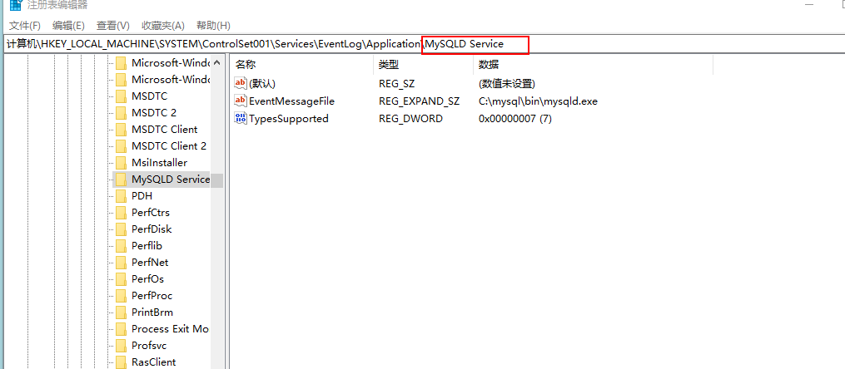

将mysql目录删除

1. HKEY_LOCAL_MACHINE\SYSTEM\ControlSet002\Services\Eventlog\Application\MySQL文件夹。（如果存在）
2. HKEY_LOCAL_MACHINE\SYSTEM\CurrentControlSet\Services\Eventlog\Application\MySQL的文件夹（如果存在）
3. 将C:\ProgramData文件夹下的Mysql目录删除，注意programData是隐藏目录。
4. <https://www.cnblogs.com/diaoye/p/9665392.html>

开始安装

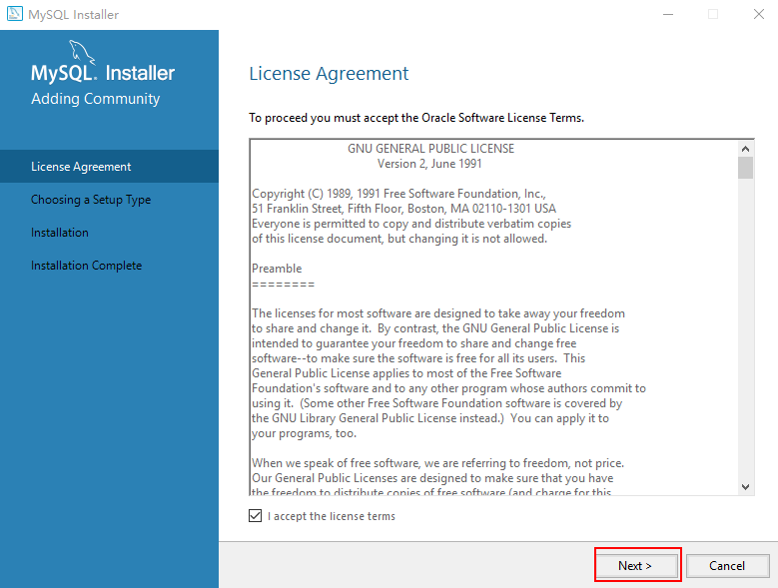

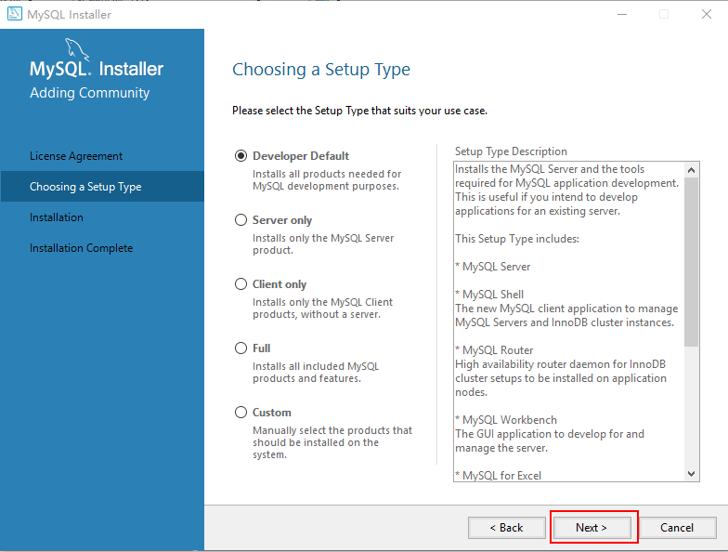

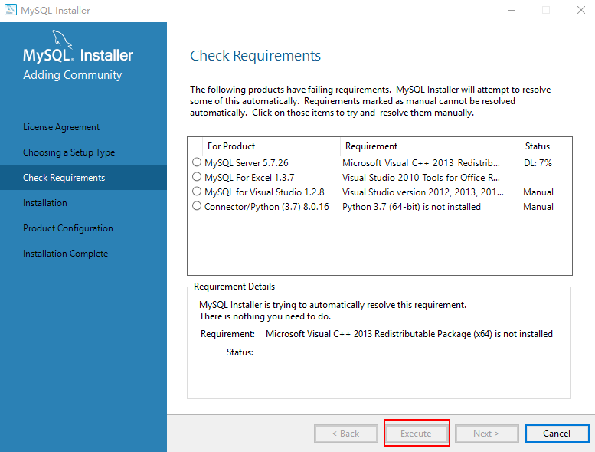

如果缺少相应的vc++ 点击execute

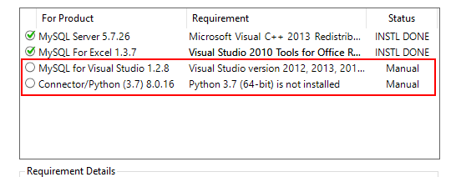

这两个可以不选择，直接继续

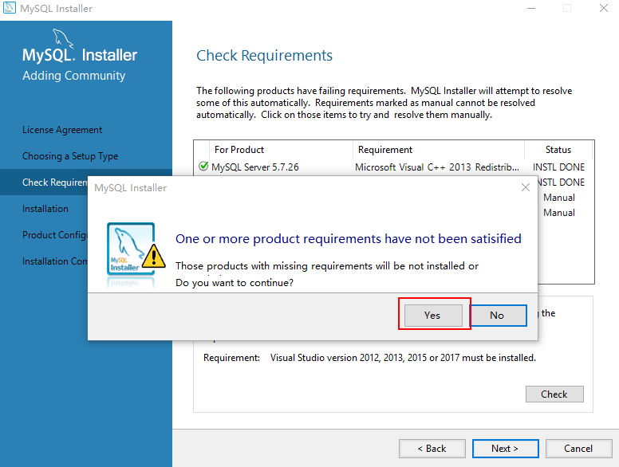

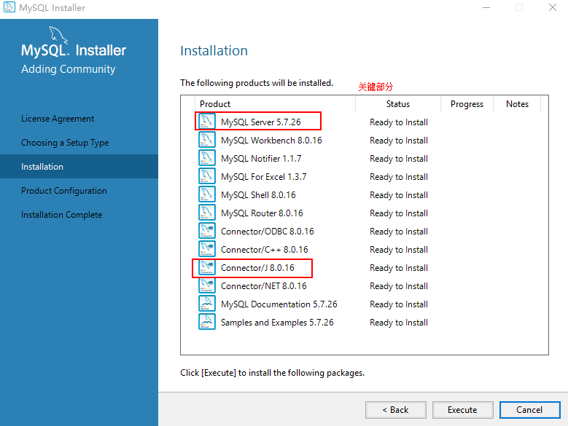

点击execute

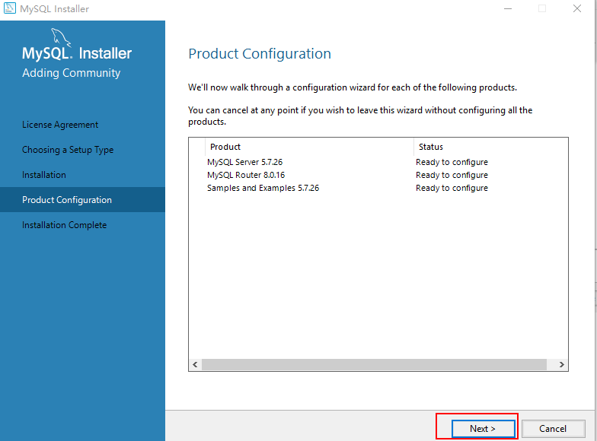

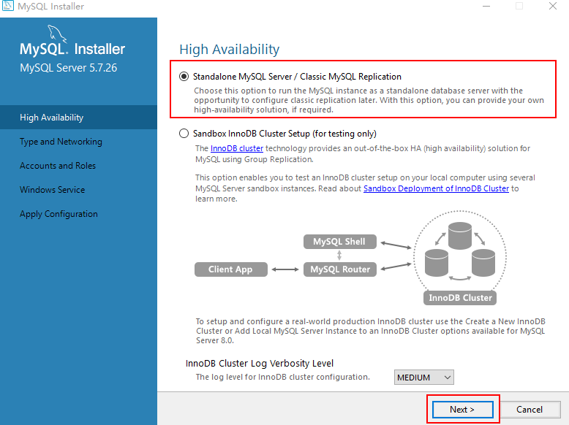

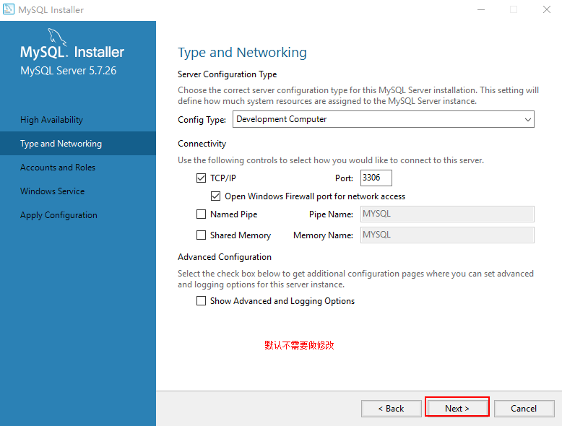

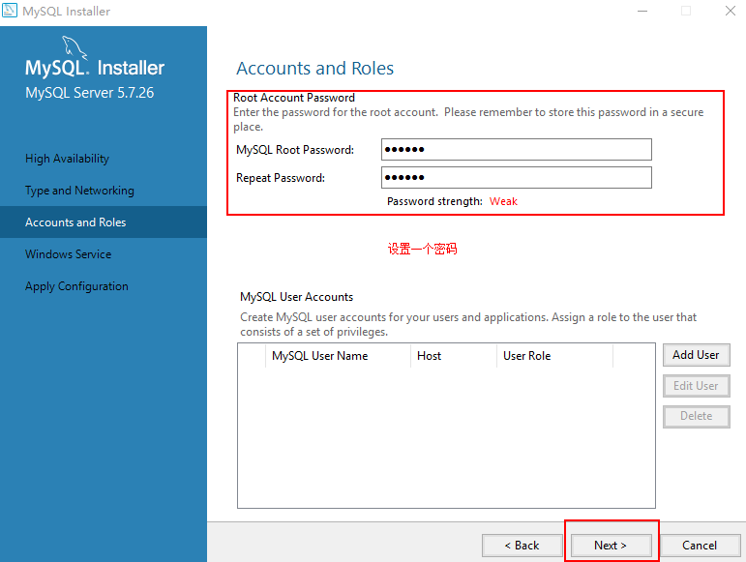

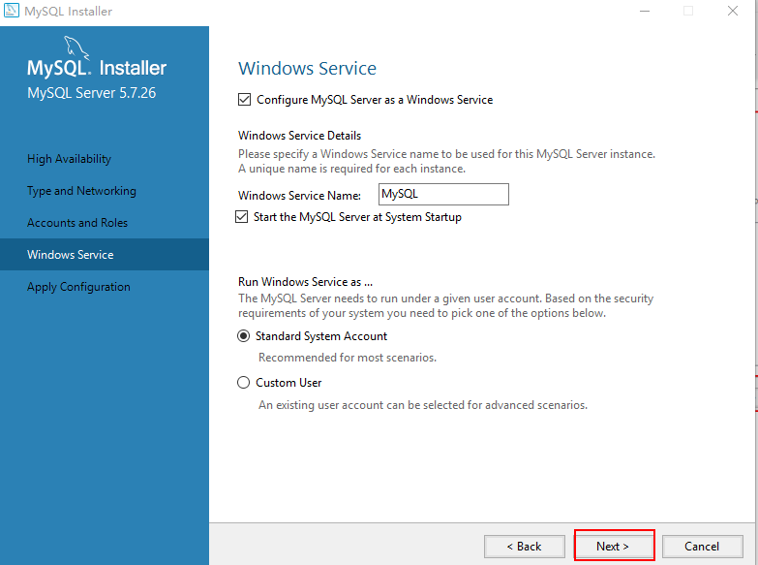

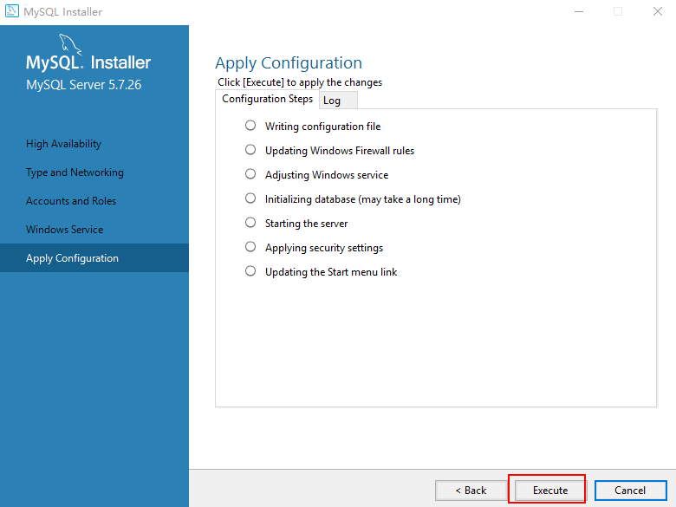

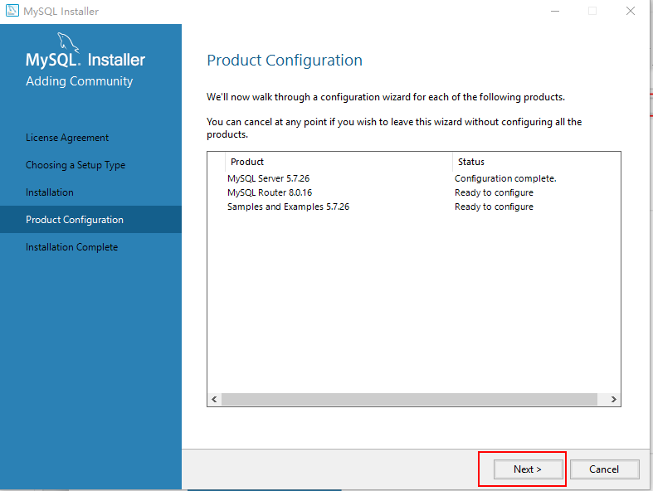

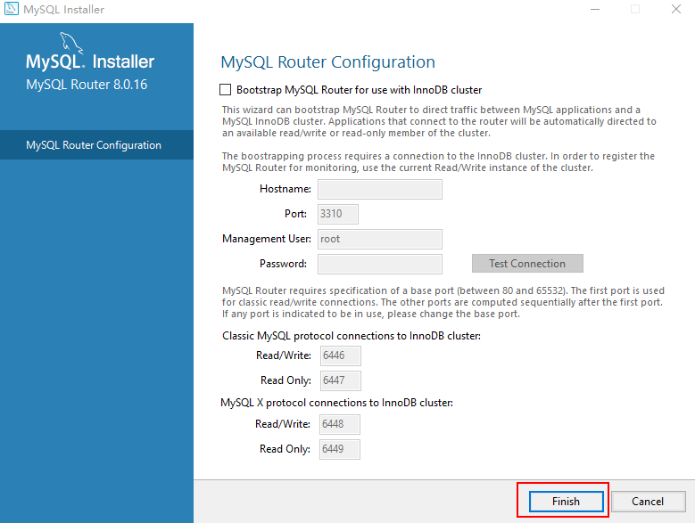

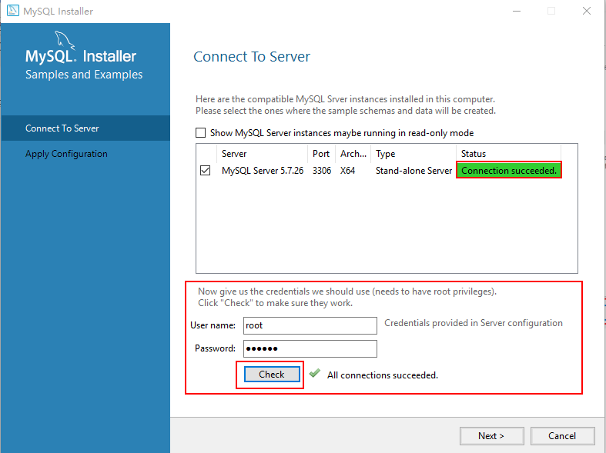

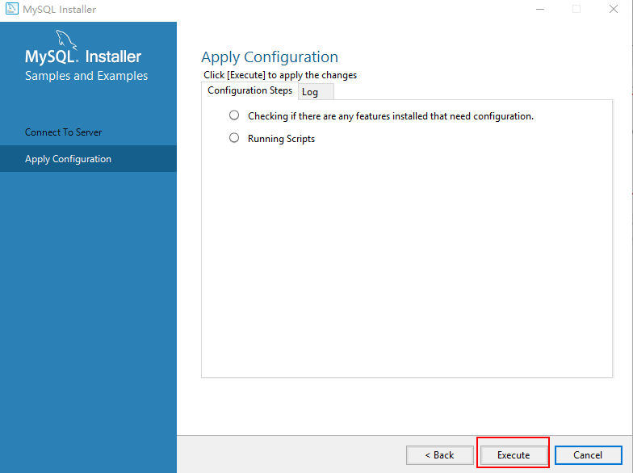

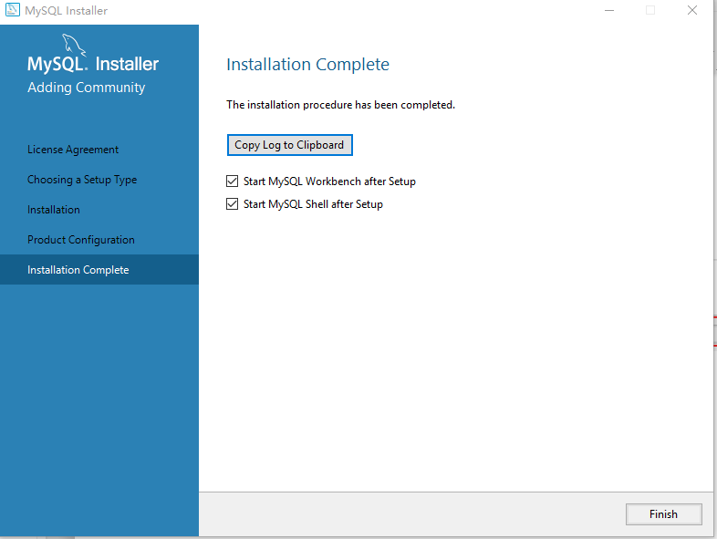

最后，将mysql添加到环境变量



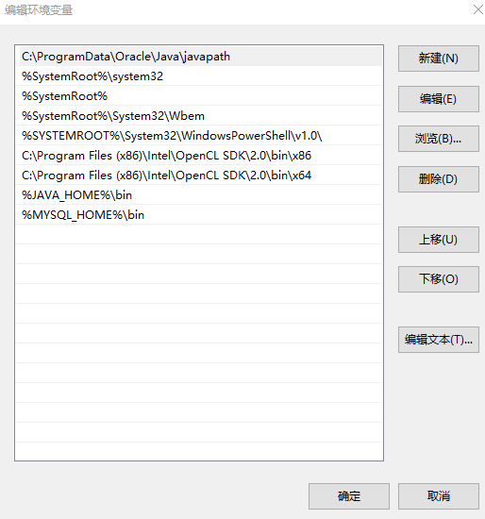

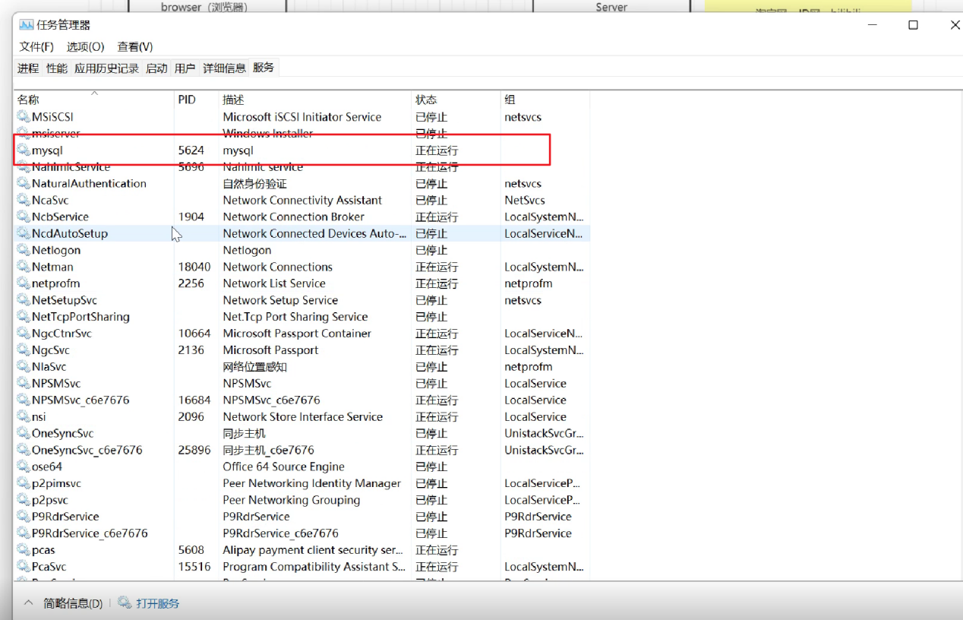

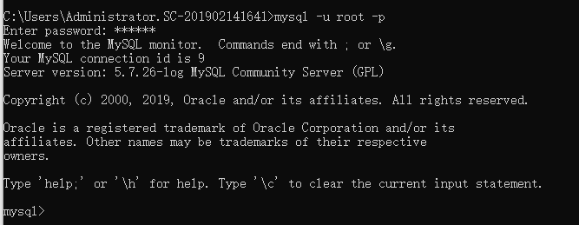

完毕。